ДУ «ІНСТИТУТ ЕПІДЕМІОЛОГІЇ ТА ІНФЕКЦІЙНИХ ХВОРОБ
ім. Л.В.ГРОМАШЕВСЬКОГО НАМН УКРАЇНИ»
НАЦІОНАЛЬНИЙ ЦЕНТР ГРИПУ ТА ГРІ

Тижневий бюлетень про ситуацію з грипу в Україні
за даними 4 дозорних центрів
(Київ, Дніпропетровськ, Одеса, Хмельницький).
1 тиждень 2016 року

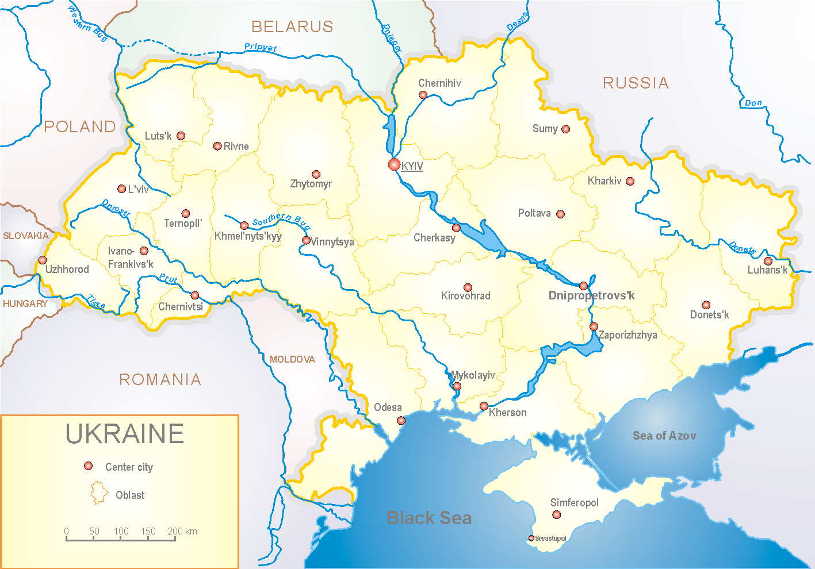
З 2008 року в Україні функціонує система дозорного епіднагляду за грипоподібними захворюваннями (ГПЗ) та тяжкими гострими респіраторними захворюваннями (ТГРЗ). Дозорні центри розташовані у різних географічних зонах країни: в Києві, Дніпропетровську, Одесі та Хмельницькому, які включають 18 дозорних станцій: 10 – стаціонарів та 8 - поліклінік.

За даними системи дозорного епіднагляду за грипом в Україні, у 8 поліклініках 4-х дозорних центрів кількість амбулаторних хворих, що відповідають визначенню ГПЗ на 1 тижні (04.01 – 10.01.16 р.) становила 113 випадків (пок. 54,5 на 100 тис.) відповідного населення. У порівнянні з минулим тижнем темп приросту рівнів захворюваності склав 2,7 % (рис.1).

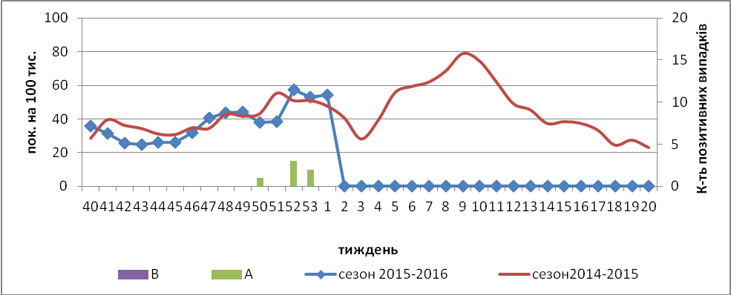

Рис.1. Динаміка реєстрованих випадків, що відповідають визначенню ГПЗ та кількість підтверджених випадків грипу в 4-х дозорних центрах України в сезоні 2015-2016 років.

На 1 тижні відсоток звернень до поліклінічних закладів з діагнозом ГПЗ збільшився серед дитячого населення у віковій групі <5 років та дорослого населення у вікових групах 18-29 та 65+ років (рис. 2).

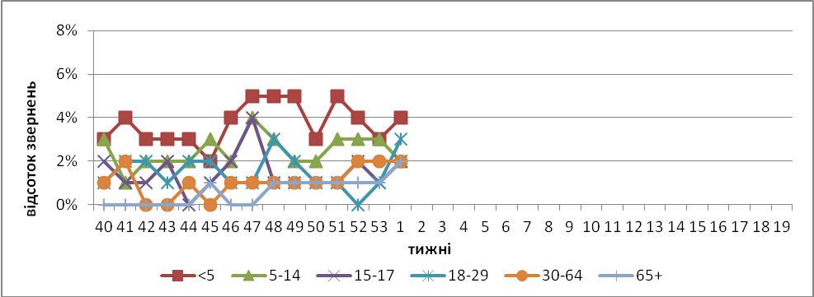

Рис. 2. Відсоток звернень до поліклінічних закладів з діагнозом ГПЗ у розрізі вікових груп в 4-х дозорних центрах України в сезоні 2015-2016 років.

На 1 тижні в 10-ть стаціонарів 4-х дозорних центрів було госпіталізовано 1040 хворих, що на 6,5 % менше, ніж минулого тижня. Кількість хворих, що відповідали визначенню ТГРЗ складало 229 випадків (7,71 на 100 тис.), у порівнянні з минулим тижнем темп приросту рівнів захворюваності склав 49,7 % (рис.3).

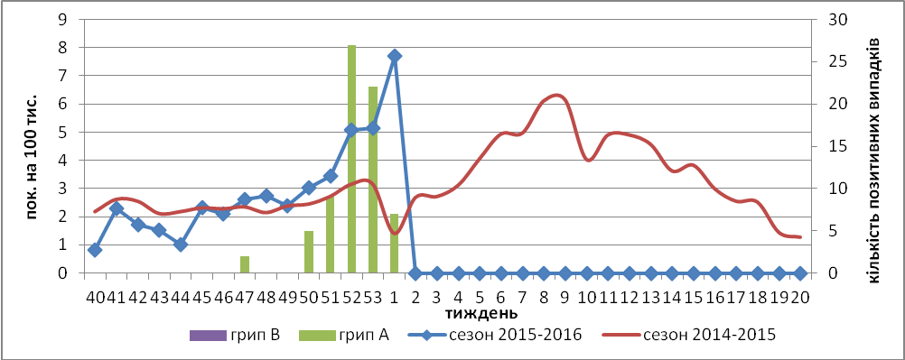

Рис. 3 Динаміка реєстрованих випадків ТГРЗ та кількість лабораторних підтверджень грипу в 4-х дозорних центрах України в сезоні 2015-2016 років.

З 40 по 1 тиждень 2015-2016 рр. методом ПЛР було обстежено 439 зразків від хворих на ГПЗ та ТГРЗ, всього було виявлено 74 (17,0%) позитивних знахідок на грип: грип А (нетипований) - 6, А(Н1) пандемічний –65 та А(Н3) -3.
З початку епідсезону на культурі клітин MDCK було ізольовано 8 вірусів грипу типу А(Н1) пандемічний.
З метою участі України у глобальному епіднагляді за грипом, дані дозорного вірусологічного нагляду за грипом, щотижнево подаються на сайт ВООЗ http://www.who.int/influenza/gisrs_laboratory/flunet/en/ (рис.4).

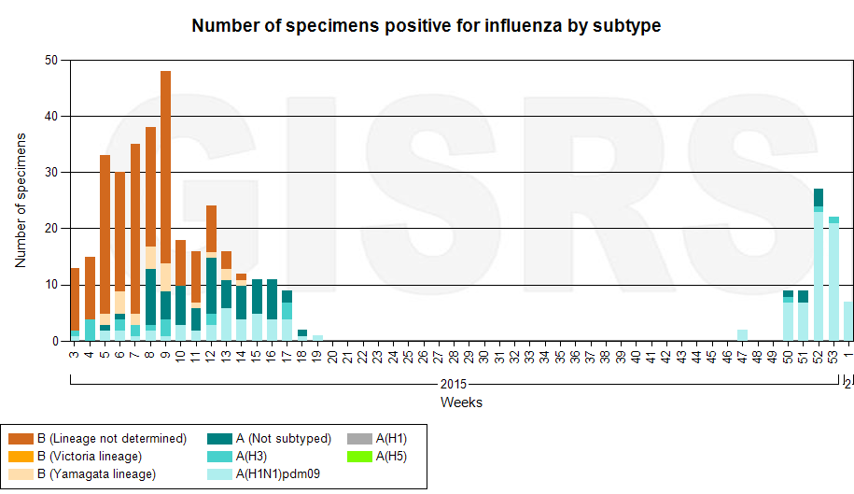

Рис. 4. Кількість лабораторно-підтверджених випадків грипу серед хворих з діагнозом ГПЗ та ТГРЗ в дозорних центрах України в сезоні 2015-2016 років.

За офіційними даними МОЗ України з початку епідемічного сезону (з 28.09.2015р.) станом на 10.01.2016 року в Україні зареєстровано 25 летальних випадків від грипу, підтверджених фахівцями обласних вірусологічних лабораторій. Найбільша їх кількість зареєстрована в Одеській – 15 осіб, Вінницькій – 7, Харківській – 1 та місті Києві – 2.
Лише за останній тиждень з них – 12 випадків (11 в Одеській області та 1 в м. Києві).

Виконавці:
д.мед.н. Міроненко А.П.
к.мед.н. Голубка О.С.

